**Escuela normal de educación preescolar**



***ESTRATEGIAS PARA LA EXPLORACIÓN DEL MUNDO NATURAL***

**CUESTIONARIO Para qué enseñamos Ciencias Naturales Vanina Andrea Figueroa**

### [**YIXIE KARELIA LAGUNA MONTAÑEZ**](http://201.117.133.137/sistema/mensajes/EnviaMensaje1.asp?e=enep-00042&c=600765339&p=0A2M219B7641M1340B310M33A&idMateria=6106&idMateria=6106&a=M261&an=YIXIE%20KARELIA%20LAGUNA%20MONTA%D1EZ)

**PERLA TAMHARA PRADO LLERA**

Semestre :2° sección:” B”

**¿PARA QUÉ ENSEÑAMOS CIENCIAS NATURALES?**

**¿POR QUÉ SE CUESTIONAN LAS IDEAS PREVIAS?**

Para así tener un conocimiento acerca de lo que saben los niños y adecua el desarrollo de la clase

**¿QUÉ PASA SI LAS IDEAS PREVIAS SON ERRÓNEAS?**

es necesario desarrollar una metodología en la que los alumnos vean que las ideas que poseen, que dan como válidas y explicativas, en realidad no lo son; es decir, desarrollar una metodología basada en el cambio conceptual.

**¿CUÁLES SON PUEDEN ERA LOS MÉTODOS PARA CAMBIAR LAS IDEAS ERRÓNEAS?**

proporcionándole experiencias para que compruebe, por sí mismo, que ese conocimiento no es válido.

**¿QUÉ DEBE HACER PARA TENER UNA MEJOR EXPERIENCIA EN LA CLASE?**

La concepción científica que el profesor propicie al alumno debe ser comprendida por éste

**¿CUÁL ES EL TRABAJO DEL DOCENTE PARA PROPICIAR EL DESARROLLO DEL NIÑO?**

crear las condiciones adecuadas para que los alumnos se cuestionen sus propias ideas, y las cambien a la luz de informaciones nuevas.

**¿CÓMO PLANTEAR SITUACIONES QUE PROPICIAN EL APRENDIZAJE?**

deben plantearse como problemas, y tender al desarrollo del pensamiento divergente (descubrimiento; alienta a profundizar y/o justificar elecciones).

**¿SE RECOMIENDA TRABAJAR CON UN SOLO ELEMENTO PARA PROPICIAR EL APRENDIZAJE?**

Es necesario seleccionar materiales que permitan a los alumnos poder elegir, diseñar y utilizarlos en función de las soluciones.

**¿CUÁLES SON LAS MEJORES ACTIVIDADES PARA DESARROLLAR EL CONOCIMIENTO?**

El docente debe diseñar actividades para que el alumno desarrolle su conocimiento procedimental basado en la investigación y en la exploración.

**¿Cómo sabremos que las actividades son las correctas?**

Es de gran utilidad llevar un registro de las expresiones verbales del niño y de las actividades, para luego diseñar las actividades de evaluación.

**¿EL MODELO TRADICIONAL MUESTRA UNA FALLA, CUAL ES?**

el aspecto procedimental, ya que prioriza el dominio de conceptos, sin tener en cuenta los procedimientos que realizan los alumnos**.**

**¿POR QUÉ SE ENSEÑAN NATURALES A TAN TEMPRANA EDAD?**

Para facilitar que los alumnos adquieran una cultura científica y tecnológica, que les permita comprender mejor el mundo moderno y tomar decisiones fundamentadas en la vida cotidiana.

**CONCEPTOS BÁSICOS PARA NIÑOS. ¿QUÉ ES LA CIENCIA?**

Como la ciencia comprueba que una cosa es verdadera -----------------------------

a) preguntando

b) viendo

c) probando y cometiendo errores.

________________ permite que el niño investigue y a prenda por iniciativa.

a) jugar

b) ver las cosas desde nuevos puntos de vista

c) crear actividades.

los niños aprenden ciencias mediante ________________________

a) Investigar y experimentar

b) ver videos

c) escuchar

las actividades que incluyen ________________ son más interesantes para los niños pequeños

a)leer   
b) tocar, manipular y cambiar  
c) ver videos .

las actividades tienen que ser ____________________ para no crear impresiones erróneas.

a)difíciles   
b) de mucho juego   
c)fáciles

las actividades se tienen que adaptar _________________ para que la actividad tenga buenos resultados

a) el entorno del niño

b) a mi comodidad

c) a mi presupuesto

Es importante dejar que el niño________________ para así tener mejores resultados.

a) juegue

b) seleccione las actividades

c) escriba .

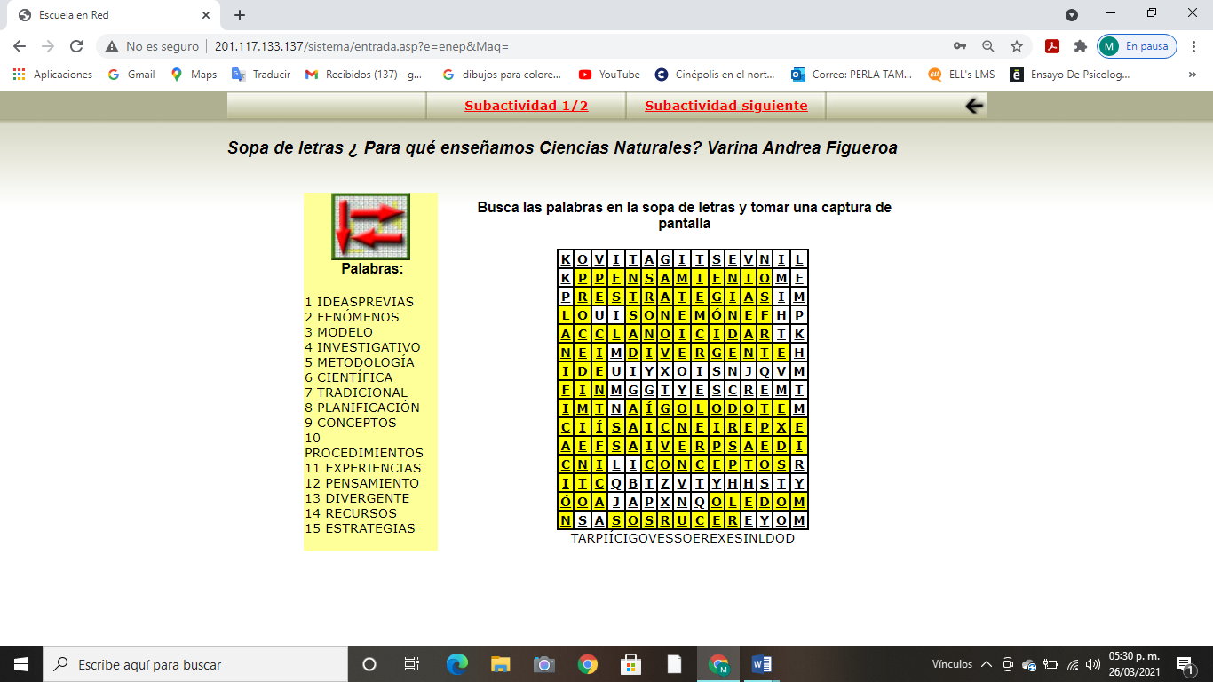

**Evidencia sopa de letras**